Crème de marron, pannacotta et confit d'olives noires
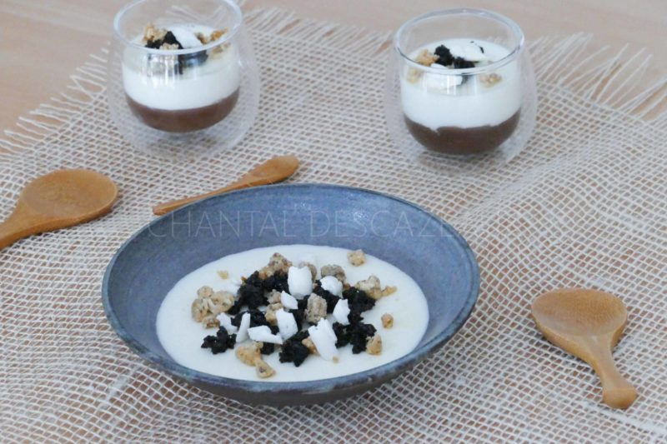
Ingrédients (pour 4 personnes):
- 300 g de crème liquide, 30 g de sucre, 1/2 gousse de vanille, 2 feuilles de gélatine (4 g), zeste d'1/4 de citron vert
- 250 g de crème de marron (Agrimontana)
- 50 g de confit d'olives (acheté en épicerie fine ou fait maison)
Pour le confit d'olives maison : 100 g d'olives noires, 100 g de sucre, 1/2 gousse de vanille, jus d'1/2 citron, 50 g d'eau
- Quelques miettes de crumble
- zestes d'1/2 citron vert
Préparation:
Confiture d’olives noires:
Blanchir 3 fois les olives en démarrant à chaque fois dans l’eau froide.
Mettre tous les ingrédients dans une casserole, cuire à petits frémissements jusqu’à évaporation partielle du liquide.
Mixer grossièrement la confiture obtenue. (Attention, la confiture épaissit en refroidissant, donc ne pas attendre que les olives soient complètement à sec dans la casserole.)
Pannacotta:
Réhydrater les feuilles de gélatine dans un saladier d'eau très froide.
Verser la crème dans une casserole avec le sucre et les grains de vanille; chauffer sans faire bouillir. Hors du feu, ajouter les feuilles de gélatine essorées.
Répartir la crème de marron dans des verrines ou des assiettes creuses. Verser la préparation de pannacotta par dessus et laisser prendre.
Râper le zeste de citron vert sur le dessus et ajouter le confit d'olives noires sur la crème prise. Terminer avec quelques miettes de crumble ou de meringue.
www.assiettesgourmandes.fr

